итоговое занятие по внеурочной деятельности

(«Этика: азбука добра»)

1 класс 2013-2014 уч. год
Дронова Надежда Николаевна

«Ребята,
давайте жить дружно!»

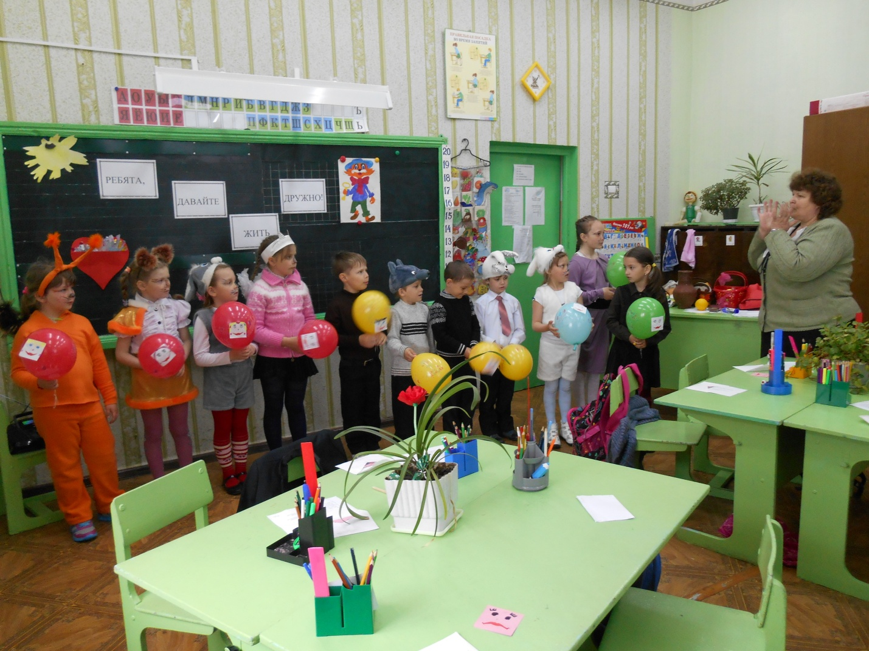

Цель:
- Расширить знания детей о дружбе; ознакомить с правилами дружбы, показать
важность истинных друзей в жизни человека, учить доброжелательности, стремлению
понимать друг друга.
Задачи:
- воспитывать доброту, отзывчивость;
-развивать разговорную речь, умение выражать свои мысли связно, последовательно, полным предложением.
Использованы словесные (беседа), практические (тренинги), игровые методы обучения
Присутствуют общеклассные, групповые, парные формы организации познавательной деятельности.

Ход занятия:
1. Организационный момент.
Создание эмоционального настроя на работу.
(Упражнение “Подарим друг другу улыбку”)
- Ребята, у нас сегодня много гостей! Давайте мы повернёмся к гостям, улыбнемся им и пожелаем всего хорошего!
2. Разминка.
(Упражнение “Приветствие”).
- Улыбнитесь друг другу и скажите: «Я рад тебя видеть». Не забудьте назвать имя того, к кому обращаетесь. Начинает приветствие тот, кому я отдаю шарик.
-Порадуйтесь сегодняшнему дню, слушая стихотворение.
Ты улыбкой, как солнышком, брызни,
Выходя поутру из ворот,
Понимаешь, у каждого в жизни,
Предостаточно бед и забот.
Разве любы нам хмурые лица,
Или чья-то сердитая речь.
Ты улыбкой сумей поделиться,
И ответную искру зажечь.

3. Работа по теме занятия.

Беседа учителя

Послушайте песню из любимого мультфильма и предположите о чем пойдет сегодня речь (песня Кота Леопольда)
(ответы детей)

- Сегодня ребята, мы постараемся ответить на вопросы:
- что означает слово «Дружба»?
- каким бы вам хотелось видеть своего друга?
- Какие правила надо выполнять, чтобы жить дружно?

-Итак, как вы понимаете слово “дружба”?

В толковом словаре слово «дружба» -
Дружба – отношения, основанные на взаимной привязанности, общности интересов.
Дружба – это когда люди хотят быть вместе, когда они интересны друг другу, доверяют друг другу.

- А каково ваше мнение, ребята?
- Какое прекрасное слово – “дружба”!
Произносишь его – и сразу вспоминаешь своего друга, с которым тебе интересно играть в снежки, читать новую книгу или посекретничать о своём. Произносишь слово “дружба” - и сразу вспоминаешь весёлых герое мультфильмов: это забавный Маугли со своим умным Балу, это музыкальный Львёнок и мудрая Черепаха.
- Дружба нужна взрослым и детям в любой жизненной ситуации.
-У кого в классе есть друзья?
Вывод: «Дружба – это когда человек «привязан» к другому человеку… Ты дружишь с человеком не для того, чтобы он тебе что-нибудь хорошее сделал, не потому, что это выгодно. Ты дружишь с человеком потому, что он близок тебе, близки его интересы.

Учитель. Спасибо за ваши искренние слова! сейчас послушайте одну притчу.
(напоминание ,что такое притча)

Притча

Давным- давно жил в горах богатый человек. Имел он огромную отару овец и столько же друзей.
Однажды к нему в дом пришла беда. В его овчарню в одну из ночей проникли воры и угнали всех овец. Когда на утро пришел хозяин в овчарню, чтобы выгнать свое стадо на выпас, ни одной овцы там не оказалось. Хозяин овчарни тяжело вздохнул и заплакал. Весь его многолетний труд был напрасен, а семья в одну ночь стала нищей. Вскоре вся округа знала о том, какая беда приключилась с хозяином овчарни. Прошел еще один день и на заре хозяин увидел облачко пыли на дороге. Оно все увеличивалось и увеличивалось. Вскоре он мог разглядеть и людей в облачке пыли. Это были его друзья. Каждый из его друзей шел не с пустыми руками, вел за собой маленькое стадо овец. Когда они вошли к нему во двор, он понял, что друзья пришли ему помочь.
с тех пор его стадо стало в несколько раз больше прежнего. Каждый раз по утрам, когда он шел выгонять свое стадо, он вспомнил глаза своих друзей, которые спасли жизнь его семьи.
-Кому понравилась эта притча? Какими мыслями и чувствами вам захотелось поделиться? (ответы детей)
-Чему учит эта притча?( ответы детей)

Чтение стихотворения. Б. Заходер. Мы – друзья.
- С виду мы не очень схожи:
- Петька толстый, я худой,
- Не похожи мы, а всё же
- Нас не разольёшь водой!
- Дело в том, что он и я –
- Закадычные друзья!
- Всё мы делаем вдвоём:
- Даже вместе … отстаём!
- Дружба дружбою, однако,
- И у нас случилась драка…
- Как положено друзьям:
- - Я как стукну!
- - Я как тресну!
- - Он как даст!
- - А я как дам!
- Скоро в ход пошли портфели.
- Книжки в воздух полетели.
- Словом, скромничать не буду –
- Драка вышла хоть куда!
- Только смотрим – что за чудо?
- С нас ручьём бежит вода!
- Это Борькина сестра
- Облила нас из ведра!
- А она ещё смеётся:
- - Вы действительно друзья!
- Вас водой разлить нельзя!

-Кому из вас хотелось, чтобы дружба выражалась таким образом
-Как вы поступаете, чтобы помириться?
Вывод. Мы видим, что ссоры могут возникнуть по пустякам, ведь дружить надо уметь! Чтобы их не было, надо быть добрым.

Учитель. Ребята, сейчас мы с вами вспомним, как мы порой обижаем друг друга, злимся друг на друга . А ведь обижая, даже словом мы причиняем моральную боль человеку. Посмотрите внимательно сюда. Познакомьтесь, это Катя.
(показывает куклу, вырезанную из бумаги) Сейчас я вам позволю то, что никогда не позволяла. Мы начнем обижать Катю. Когда мы будем говорить ей что-то обидное, мы будем причинять ей боль, загибая край бумаги.(Ученики выполняют работу, и кукла по кругу доходит до учителя)
-Посмотрите на Катю, изменилась ли она? Такая ли она, какая была в начале?
-Что в ней изменилось и почему?
-Я думаю, что мы очень травмировали Катю. Можем ли мы что-то изменить?
-Как нам исправить положение?(ученики предлагают варианты решений: пожалеть куклу, сказать что-то приятное.)
-Давайте попробуем сказать ей что-нибудь хорошее, сами тем самым будем разглаживать ей шрамы, которые мы оставили.

-А теперь посмотрите на Катю, ей уже лучше, но стала она такой , какая была вначале? Нет. Почему?
Вывод. Боль остается в душе еще очень долго, и никакие комплименты не могут ее разгладить. русский ученый Павлов сказал: «Словом можно убить, словом можно воскресить»
-Нравиться нам, когда нас обижают?
-Как мы можем каждый день поднимать настроение друг другу?
-Как быть добрее?
Любите тех, кто рядом с вами, дружите, уважайте друг дуга и вы сами почувствуете, насколько вы стали счастливее.
.

Игра “Волшебный стул”.
Цель: развивать интерес к товарищу, формировать положительные качества обучающихся; учить видеть в человеке хорошее.
На “волшебный стул” приглашается один из участников игры: как только он садиться, “высвечиваются” и становятся очевидными только все его достоинства; присутствующие рассказывают о том, что видят их глаза; называют качества; дают поведенческие характеристики; говорят о внешних достоинствах.

«Цветок Дружбы» Работа в группах..
-Какими качествами характера должен обладать друг?»
Сейчас мы постараемся ответить на этот вопрос.
- На карточках записаны положительные и отрицательные качества людей. Выберите те качества, которые будут способствовать укреплению дружбы. Соберите цветок.
(Доброта, честность, ум. смелость. сила, трудолюбие. чувство юмора, доверие, умение держать слово, умение признать свои ошибки, радость за друга, умение оказывать помощь, умение защитить. Злоба, лесть, лень, хвастовство, зависть, трусость, неряшливость, оскорбления, насмешки над товарищами, жадность, ложь.)
(Доброта, грубость, зависть, красота, честность, враждебность, злость. Принципиальность, спокойствие, доверие, лживость, уважение)

Учитель. Ребята, о дружбе люди сложили много песен, пословиц, рассказов и сказок. Сейчас мы с вами проинсценируем сказку «Мешок яблок» Еще раз подумаем, почему же к зайцу пришло столько зверей. Можно сказать, что у зайца есть друзья.

Инсценировка сказки»Мешок яблок»

Действующие лица:
Ведущий. Заяц. Зайчиха. Зайчонок. Ворона. Медведь. Ежик. Крот.
Козлята, бельчата — остальные дети. На сцене стоит избушка, справа немного в глубине — яблоня.

Ведущий {выходит под музыку).
В далеком лесу, где безлюдно и тихо, Жили-были папа-заяц и заботливая мама-зайчиха. Жили дружно в лесу под кусточками Со своими сыновьями и дочками.
Девочки и мальчики,
Представьте, что вы эайчики.
1-2-3-4-5
Начал заинька скакать.
Лапки вверх и лапки вниз,
На носочках подтяниь
Влево, вправо поклонись
Наклонись и поклонись.
Зайке холодно сидеть,
Надо лапочки погреть.
Зайке холодно стоять,
Надо зайке поскакать.
Девочки и мальчики,
Представьте, что вы зайчики.
Кто-то зайку испугал,
Зайка прыг – и ускакал.

Зайчиха:
Милый Стёпушка!
В нашей кладовке пусто.
Мы доели
Последний кочан капусты.
Отправляйся-ка ты, заюшка,
В лес за едой.
Да не забудь взять мешок с собой,
Ведь сидя на печи не поесть калачи.

Заяц: (идет по лесу, останавливается).
Вот по лесу я иду-иду,
Ни грибов, ни ягод не найду.
Где бы мне еще побегать, поскакать,
Где еды для зайчиков достать?
(Видит яблоню.)
Смотрите, вот это везенье —
Будет моим детишкам угощенье!
Да еще наварим на зиму варенья!
Эх, маловат мешочек, к сожаленью!
(Собирает яблоки.) 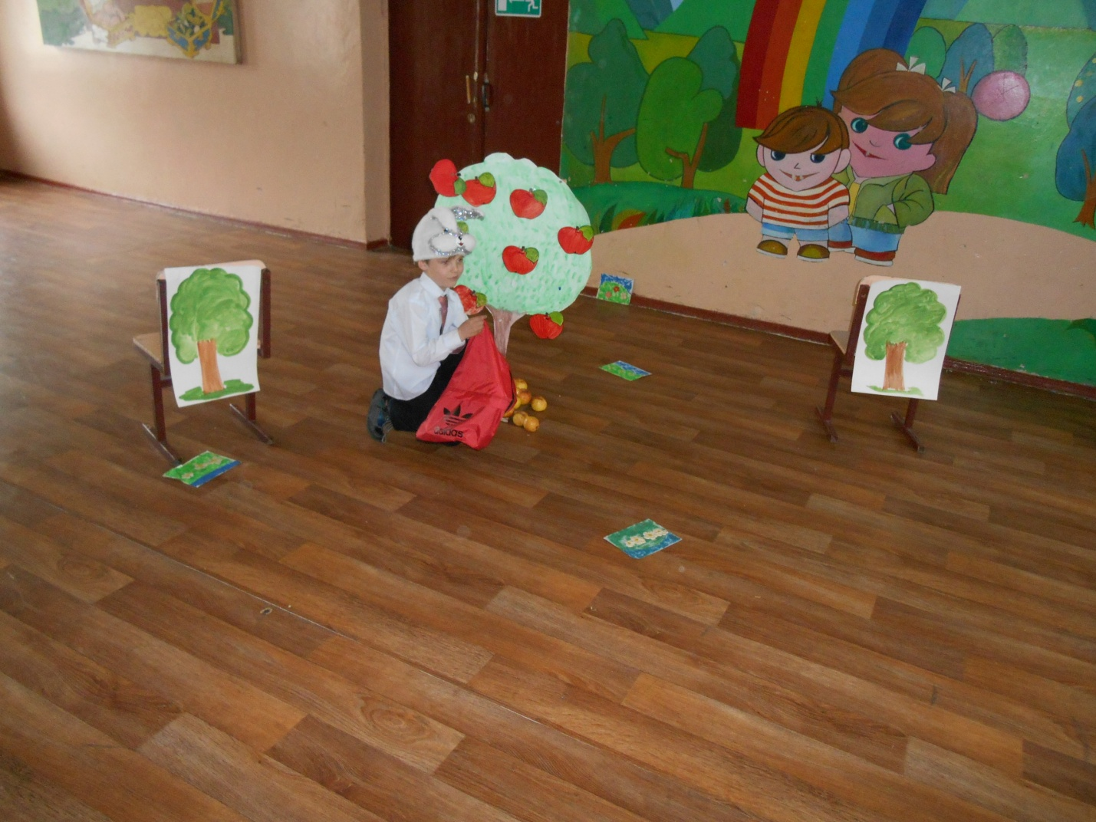
Ворона.
Кар-кар-кар!
Караул! Украли!
Все мои яблочки собрали!

Заяц:
Что ты каркаешь, Каркуша?! Посмотри, сколько яблок! Бери и кушай!
Их здесь много еще останется. Всем зверюшкам в лесу достанется. Ох! Тяжелый мешок! На спину не взвалить. Придется по земле тащить.
Ворона: Оставь половину, ведь лапа тянуть устанет. Заяц.
Ничего, своя ноша не тянет!
(Тащит спиной вперед мешок и упирается в медведя, поворачивается, видит его и начинает трястись.)
Ой-ой-ой!
Медведь:
Не бойся, косой!
Что это у тебя в мешочке?
Открывай-ка скорей, дружочек.
Заяц: (показывает яблоки).
Вот яблоки, дядя Миша, Угощайтесь. Кушайте витамины, Здоровья набирайтесь.
Медведь: (надкусывает яблоко).
Эх, хороши яблочки! Освежают! Чувствую, силы прибывают! Дай-ка, заяц, мне на дорожку.
Еще немножко.
Заяц: Бери сколько хочешь, не жалко. Медведь (берет).
Спасибо, заяц! Добро не пропадет, К тебе назад придет.
(Заяц завязывает мешок, бегут бельчата.)
Бельчата: Дяденька заяц!

Дяденька заяц!
Дай и нам яблочек.

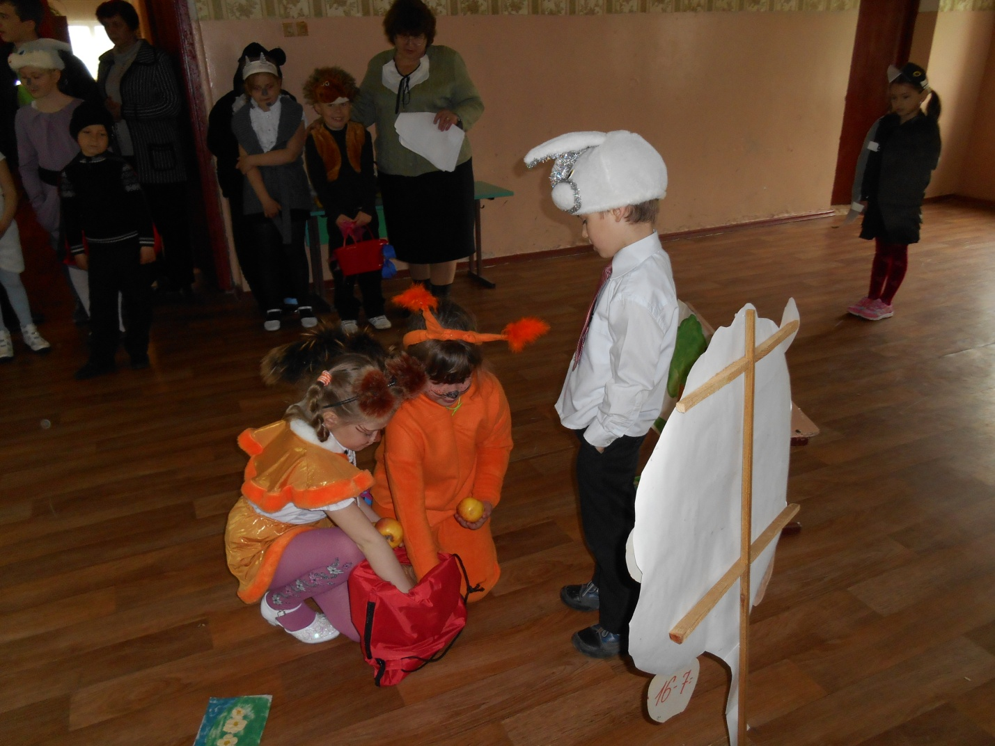

Заяц:
Бельчата, не зевайте,
Налетайте, разбирайте!
Берите яблочки себе на обед
Бельчата:
Спасибо, дядя заяц, Нам важен не обед, а привет.
До свиданья.
Заяц:
До свиданья!
Надо мне домой спешить
Зайчат своих кормить.
Ворона: (в зал). Простота хуже воровства.
Заяц:
(идет, встречает ежа).
Куда идешь, колючая голова?
Еж:
Да вот за грибами пошел,
Да грибов не нашел.
Видишь, с пустой корзиной иду,
Эх, хоть бы один грибок найти на еду.
Заяц: Возьми у меня яблок, не стесняйся.
Еж: Тебе, заяц, самому надо.
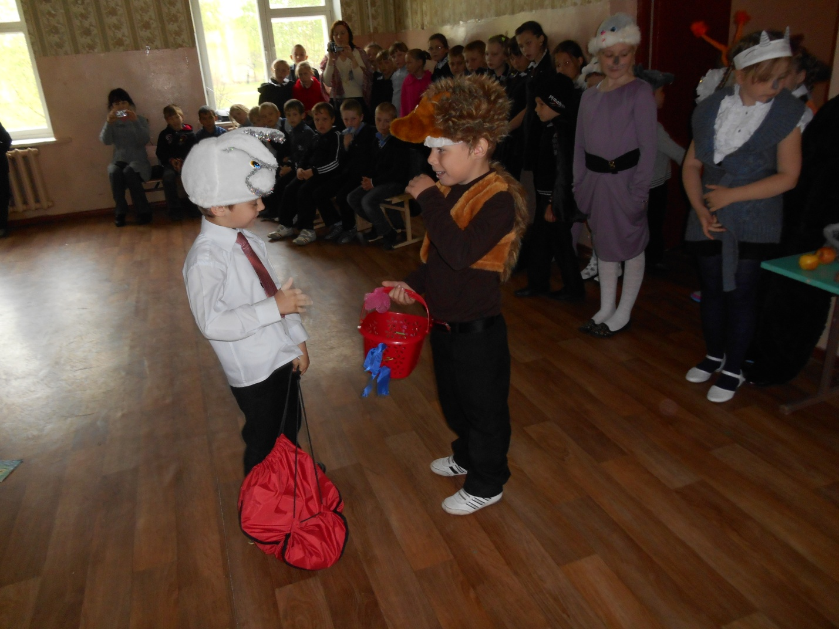

Заяц: У меня их много, бери, угощайся.
Еж: (берет). Лес не без добрых зверей.
(Козлята танцуют.)
Заяц:
Добро творить — себя веселить!
Козлята, подходите, яблочки берите.
Козлята:
Спасибо, дядя заяц!
Всякий зверь помнит,
Кто его кормит.

Ворона: До старости дожил, а ума не нажил.
Заяц: Лети отсюда, не каркай.
(Идет заяц дальше, останавливается у бугорка.)

Заяц:
Вот какой-то бугорок,
Отдохну-ка я часок.
(Садится, бугор двигается, заяц падает.)
Крот. Кто нарушил мой покой?
Заяц: Это я, старик, косой. Крот: Яблоками пахнет где-то. Заяц: На, возьми-ка, крот, к обеду. Крот: Спасибо, дружище, я исчезаю.
И знай, я добро не забываю.
Ворона: Все яблоки раздал, а мне ни одного не дал!
Заяц: (достает последнее яблоко).
Вот самое лучшее,
Кушай на здоровье.
Остатки сладки.
Ворона:
Вот еще награда,
Мне твоего яблока не надо.
Я с детства их не ем никогда.
Не яблоко, а ерунда.
А ты, заяц, доплясался,
Что без яблок остался.
Кар-кар-кар! Что делается!
К родным голодным детишкам идет
И пустой мешок несет.
Заяц:
А я, а я обратно в лес пойду
И яблок снова полный мешок наберу.

Ворона:
За яблоками, глупый, собирается.
Да там тебя волк дожидается.
Заяц: Волков бояться — в лес не ходить.
(Бежит к яблоне, а там волк.)
Волк:
Ну что, косой, пришел яблоки собирать?
А я зайцев люблю хватать и съедать.
(Бросается на зайца, тот убегает.)

Зайчиха: (плачет в доме).
Ночь уже наступает,
Где же Степа мой пропадает?
С ним, наверное, случилась беда.
Заяц: (вбегает).
Скорей запри дверь, Волк бежит сюда.
Зайчонок:
Папа, папа наш пришел!
Ты покушать что-нибудь нашел?
Заяц:
Нет, в мешке моем нынче пусто.
Зайчиха.
Не переживай, мой милый,
Нынче пусто, а завтра будет густо.
(обращается к зайчику)
А ты иди спать, мой проказник,
Ничего, Степа, будет и на нашей улице праздник.
(Раздается стук в дверь.)
Заяц: (трясется).
Это волк, не надо дверь открывать.
Бельчата (принесли орехи).
Вот, возьмите, мама вам велела передать
Еж: (принес грибы).
Слышишь, заяц,
Я грибочки все-таки нашел.
Отведайте, пожалуйста.
А я домой пошел.
Коза: (приносит капусту и молоко).
Шла мимо, думаю,
Не занята пока,
Вам занесу капусту
Да крынку молока.
(Вылезает крот.)
Крот: Скажите, это к зайцу я попал?

Зайчиха: Да, к зайцу.
Крот: Значит, верно, я копал.
Я вам принес корней и овощей.
Возьми, зайчиха, наваришь вкусных щей.
(Дает зайчихе овощи.)
Медведь (приносит мед).
А это от меня бочонок меду.
Поможет вам в любую непогоду.
Он все микробы разом убивает
И от простуды защищает.
Ворона: (прыгает вокруг).
Как такое могло случиться —
Из пустого мешка — столько добра появиться?
Зайчиха:
Эх ты, ворона!
В пословице не зря говорится.
Все: Как аукнется, так и откликнется!

Беседа по сказке

-Так можно сказать, что у зайца есть друзья?
-А почему у него их так много?

Учитель. Посмотрите, какое огромное сердце на доске. Это наше с вами сердце, готовое любить и помогать друг другу. Оно не простое, а волшебное. В это сердце-кармашек вы опустите свою «руку дружбы»
Сегодня на уроке трудового обучения каждый из вас изготовил свою «руку дружбы». Покажите ее, пожалуйста. Молодцы! Вот такая у вас получилась «рука дружбы»
Я вам предлагаю сейчас записать на ней правила, законы дружбы, которые вы считаете необходимо выполнять, соблюдать, чтобы быть хорошим другом, а дружба – настоящей.
(дети работают, по окончанию работы по желанию зачитывают те правила, законы дружбы, которые записали на своей «ладошке», затем опускают «руку дружбы» в сердце – кармашек на доске.)
Я надеюсь, что теперь мы будем более внимательно относиться друг к другу. Будем часто обращаться к нашему «классному сердцу». Будем стараться выполнять законы дружбы, которые в нем находятся, ведь мы же сами их издали.

А знаете ли вы, что ученые-психологи изучали правила дружбы у народов разных стран? Оказалось, что, несмотря на разный цвет кожи, разное воспитание и условия жизни, есть много общего в том, что люди считают дружбой. И вывели 10 законов дружбы.

Законы дружбы.
1. Доверять другу.
2.Делиться новостями, успехами и неудачами.
3.Уметь хранить чужие секреты
4Уметь хранить чужие секреты
5.Предлагать свою помощь, а не ждать просьбы о помощи.
6.Стараться, чтобы другу было приятно в твоем обществе, не создавать неловких ситуаций.
7.Защищать друга.
8. Не критиковать друга в присутствии других людей.
9. Уважать права друга иметь других друзей, кроме тебя.
10 Всегда выполнять свои обещания.

Раздаются порой голоса,
Что чудес никаких не имеется,
Есть на нашей Земле чудеса,
Но их надо найти разумеется
Друг не будет смотреть свысока,
Наизусть он характер твой выучит.
Нужно верить, что друга рука
В трудный час обязательно выручит.
Дружба – главное чудо всегда,
Сто открытий для всех настоящее.
И любая беда не беда,
Если рядом друзья настоящие

Подходит к концу наше занятие. И мне хочется верить, что оно даст начало той большой дружбе, которую мы пронесем через всю школьную жизнь. И в честь нашей дружбы я предлагаю устроить салют!
Круг разбивается на 3 команды: «красные,»» желтые,» « зеленые».По команде «красный» - хлопает в ладоши1 команда, «зеленый»- хлопает в ладоши 2 команда, «зеленый» - хлопает в ладоши 3 команда. По команде «Красный, желтый, зеленый» - общий салют.
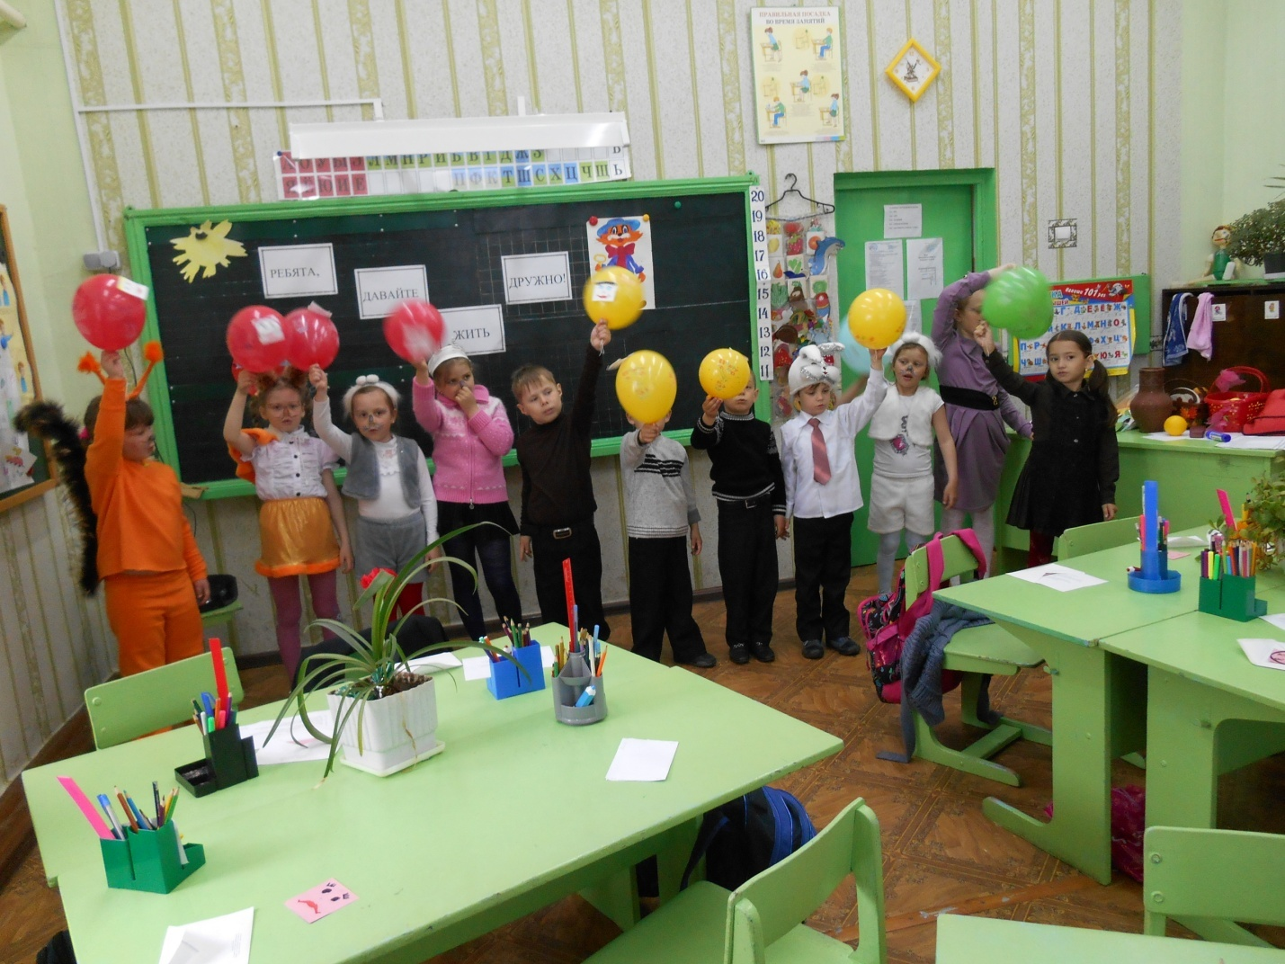
Учитель.
Вы отлично поработали. Сегодня я всех благодарю за теплый, доверительный разговор, за добрые, умные мысли, за творческое отношение к работе.
Я желаю вам добрых и верных товарищей. Давайте скажем друг другу слова известного мультипликационного героя, терпеливого и добрейшего кота Леопольда: «Ребята, давайте жить дружно!»
Песня «Настоящий друг»

